Všechny milovníky kytiček, bylinek i přirozeného léčení a stravování srdečně zveme na akci
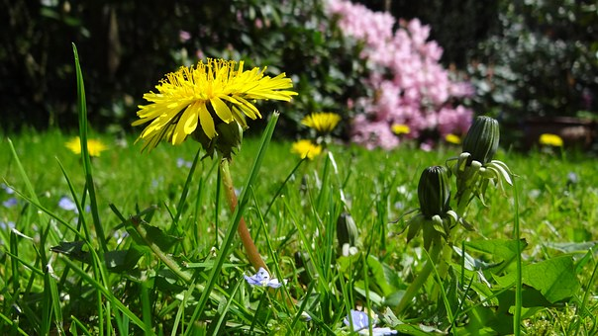
ŽIVÁ ZAHRADA
I LOUKA

1. května 2017 - odpoledne

naučná procházka a přednáška o léčivých a jedlých rostlinách kolem nás
s odborným lektorem: panem Honzou Vopršalem
Program: poznávání místních rostlin a možností jejich využití
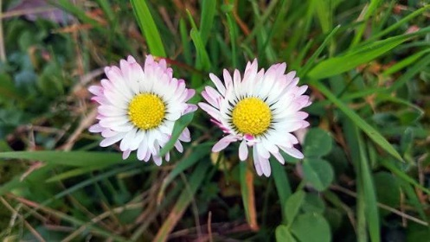
historie a současnost rostlinoléčitelství
jedlé rostliny jako výživový doplněk
rostliny a byliny jako zdroj našeho duševního
a tělesného zdraví
S sebou: teplé oblečení a dobré boty
poznámkový blok a sáčky na byliny (nejlépe A5 kroužkový blok s UH obaly)

14,00 - náves Pohled, 15,30 - náves Rtenín, 17,00 - promítání OÚ zasedačka
Příspěvek na lektora 50,- Kč

